CONSULENZA MOBILITÀ 2017-2018

Si informano tutti gli interessati che è possibile, in vista delle operazioni di mobilità, per consulenza e assistenza alla compilazione delle domande, prendere appuntamento con noi tramite mail (torino.scuola@usb.it) o scrivendo al 340/5777175. Sarete subito richiamati.
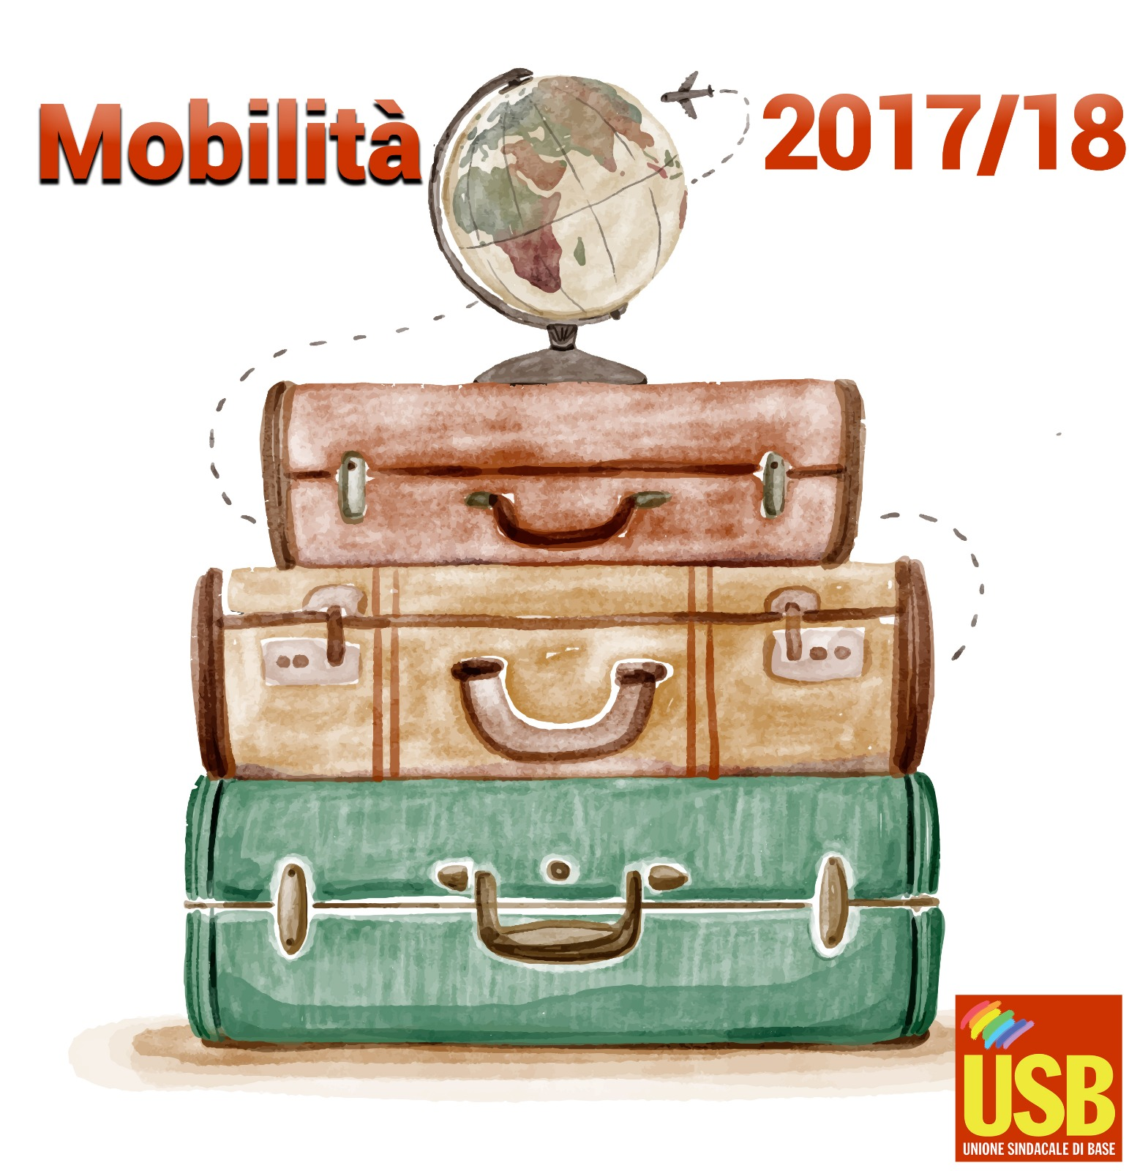

Il servizio di consulenza e assistenza alla compilazione è gratuito e riservato agli iscritti e a chi si iscrive.

